Нелепенко О.В. КІ-214

**Лабораторна робота №4**

**Логічний тип данних і розгалудження у програмах**

Текст програми що міняє значення змінних залежно від їх значеннь наведено в лістингу 4.1

Лістинг 4.1. - Текст програми завдання №1

|  |
| --- |
| /* Нелепенко О.В. Лаб роб №4 завдання 1 */  #include <QtCore/QCoreApplication>  #include <iostream>  #include <string>  #include <math.h>  #include <stdio.h>  #include <bitset>  using namespace std;  int main(int argc, char *argv[])  {  QCoreApplication e(argc, argv);  double a,b,c,z1,z2,z3;  cin >>z1 >>z2 >>z3;  cout <<"\nz1=" <<z1;  cout <<"\nz2=" <<z2;  cout <<"\nz3=" <<z3;  cout <<"\n\nafter change : \n";  if (z1>z2 && z1>z3)  {  cout <<"\nmax=" <<z1;  if(z2>z3)  {  cout <<"\nz2=" <<z2; c  out <<"\nmin=" <<z3;  }  else  {  cout <<"\nz2=" <<z3;  cout <<"\nmin=" <<z2;  } }  else if (z2>z1 && z2>z3)  {  cout <<"\nz2="<<z2;  if(z1>z3)  {  cout<<"\nmax="<<z1; cout<<"\nmin="<<z3;  }  else  {  cout<<"\nmax="<<z3;  cout<<"\nmin="<<z1;  } }  else if (z3>z2 && z3>z1)  {  cout<<"\nmax="<<z3;  if(z1>z2) { cout<<"\nmin="<<z2;  cout<<"\nz2="<<z1;  }  else  {  cout<<"\nz2="<<z2; cout<<"\nmin="<<z1;  }  }  return e.exec(); } |

Результат виконання програми завдання №1 наведено на рисунку 4.1

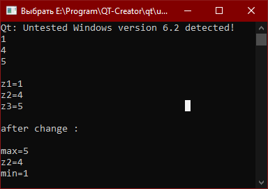

Рисунок 4.1. - Виконання програми №1.

Текст програми завдання №2 наведено в лістингу 4.2

Лістинг 4.2- Текст програми завдання №2

|  |
| --- |
| /* Нелепенко О.В. КІ-214 Лаб роб №4 завдання 2 */  #include <QtCore/QCoreApplication>  #include <iostream>  #include <string>  #include <math.h>  #include <stdio.h>  #include <bitset>  using namespace std;  double ds(double a, double b, double c); // Поиск дискриминанта  void kw(double a, double b, double c) // Решение квадратного уравнения  {  double d; double x1; double x2;  d = (b*b)-(4*a*c) ;  if (d>0)  {  cout <<"\nd="<<d;  x1 = (-b + sqrt(d))/(2*a) ;  x2 = (-b - sqrt(d))/(2*a) ;  cout <<"\nx1="<<x1;  cout<<"\nx2="<<x2;  }  else if (d==0)  {  cout <<"\nd="<<d;  x1 = ((-b)/(2*a)) ;  x2 = ((-b)/(2*a)) ;  cout<<"\nx1="<<x1;  cout<<"\nx2="<<x2;  }  else if (d<0)  {  cout <<"\nd="<<d;  d = -((b*b)-(4*a*c)) ;  cout<<"\nx1="<<"("<<-b<<"+"<<sqrt(d)<<"i)/"<<2*a; cout<<"\nx2="<<"("<<-b<<"-"<<sqrt(d)<<"i)/"<<2*a;  } }  void li(double b, double c)// Решение линейного уравнения  {  double x = -c / b;  cout << "x=" << x << endl;  }  int main(int argc, char *argv[])  {  QCoreApplication e(argc, argv);  for (;;)  {  double a,b,c;  cin>>a>>b>>c;  cout<<"\na="<<a;  cout<<"\nb="<<b;  cout<<"\nc="<<c << "\n";  cout << a << "x^2+(" << b << "x)+(" << c <<")=0" << endl;  if (a != 0)  {  kw(a, b, c);  }  else if(b!=0)  {  li(b, c);  }  Else  {  if (c == 0) cout << "any solution " << endl;  else cout << "no solution" << endl;  } }  return e.exec();  } |

Результат виконання програми програми що запускає тест і вирішує рівняння наведено на рисунках 4.2, 4.3, 4.4.

На рисунку 4.2 наведено рішення квадратного рівняння з додатнім дискримінантом .

На рисунку 4.3 наведено рішення квадратного рівняння з дискримінантом що дорінює 0.

На рисунку 4.4 наведено рішення квадратного рівняння з від’ємним дискримінантом.

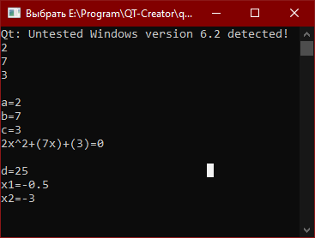

Рисунок 4.2 - Результат виконання програми №2.

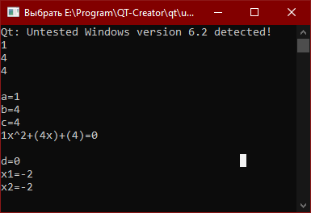

Рисунок 4.3 - Результат виконання програми №2

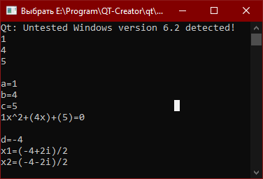

Рисунок 4.4 - Результат виконання програми №2

Висновки : Ми ознайомилися з операціями над данними логічного типу. Навчилися записувати та вирішувати логічні вирази. Ознайомилися з операторами if, else, else if, switch. Створили проект, що реалізує алгоритми з розгалудженням.